《现代控制理论》期末考试试题
一、(10分)
已知描述某电网络动态特性的结构图如下：
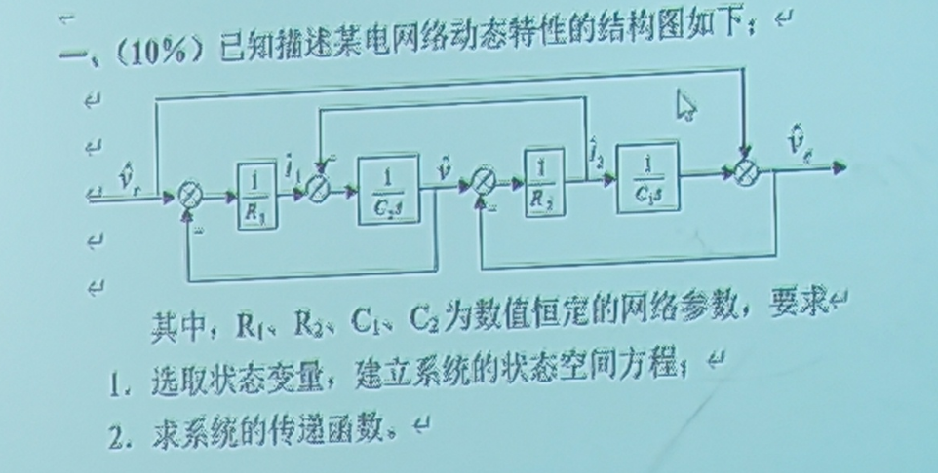
其中，$R_{1},R_{2},C_{1},C_{2}$ 为数值恒定的网络参数。要求：
- 选取状态变量，建立系统的状态空间方程；
- 求系统的传递函数。
二、(15分)
给定如下2维单输入双输出定常线性系统：
$$\begin{matrix}\dot{x} & =Ax+bu \\ y & =Cx+du\end{matrix}$$
已知 $C=\left[\begin{matrix}2 & −1 \\ 3 & −2\end{matrix}\right]$，$x\left(0\right)=\left[\begin{aligned}0 \\ 0\end{aligned}\right]$。在单位阶跃输入 $u\left(t\right)=1\left(t\right)$ 下，系统的输出响应为：
$$y\left(t\right)=\left[\begin{matrix}e^{3t}−3e^{t}−2 \\ −3e^{t}−3\end{matrix}\right]$$
试计算矩阵 $A$、向量 $b$ 和矩阵 $d$。
注：不同图片中输出响应有 $e^{−3t}$ 与 $e^{t}$ 的差异，结合初始条件与常数项分析，此处采用 $e^{t}$ 的版本。
三、(15分)
已知某系统的传递函数为：
$$g\left(s\right)=\frac{2\left(s+1\right)\left(s+4\right)}{\left(s+2\right)\left(s+3\right)}$$
试分别给出满足以下条件的实现，并分析实现的稳定性：
- 求一个既能控又能观的约当型实现，并分析该实现的渐近稳定性；
- 求一个维数尽可能低的能控但不能观、李雅普诺夫意义下稳定但非渐近稳定的实现，并分析该实现的BIBO稳定性；
- 求一个维数尽可能低的既不能控又不能观、且李雅普诺夫意义下不稳定的实现，并分析该实现的BIBO稳定性和渐近稳定性。
四、(25分)
已知系统的状态空间方程为：
$$\left\{\begin{matrix}{\dot{x}}_{1}=x_{1}+2x_{2}+u \\ {\dot{x}}_{2}=3x_{1}+4x_{2}−u \\ y=3x_{1}−2x_{2}\end{matrix}\right.$$
- 判断系统的渐近稳定性和BIBO稳定性；
- 设计状态反馈，使闭环系统的极点位于 $−1±j$；
- 设计特征值均为 $−5$ 的最小维状态估计器（观测器）；
- 用估计状态进行状态反馈，试列写该复合系统的增广状态空间方程。
五、(10分)
陈述线性定常系统无限时间二次型性能指标调节器的问题提法、基本结论以及所需条件。
六、(15分)
设一阶离散时间系统的状态方程为：
$$x\left[k+1\right]=x\left[k\right]+u\left[k\right], x\left[0\right]=1.5$$
控制约束为：$u\left[k\right]∈\{−1,0,1\}$。试确定使性能指标
$$J=\left|x\left[3\right]\right|+\sum_{k=0}^{2}{\left(\left|x\left[k\right]\right|+0.1⋅\left|u\left[k\right]\right|\right)}$$
最小的最优控制 $u^{∗}\left[0\right],u^{∗}\left[1\right],u^{∗}\left[2\right]$，最优轨线 $x^{∗}\left[1\right],x^{∗}\left[2\right],x^{∗}\left[3\right]$ 和相应的最优性能指标 $J^{∗}$。
七、(10分)
对单输入-单输出的线性定常系统，请证明：若 $\{A,b\}$ 能控，则一定存在一个行向量 $c$，使得系统 $\{A,b,c\}$ 能观。

